第三节 产业转移
一、选择题。
江西省龙南市凭借与大湾区相邻的区位优势，出台一系列优惠政策，构建四通八达的交通网络，融入大湾区1小时经济圈，致力于打造大湾区电子信息产业转移最佳承接地，加快建设赣粤边区域产业合作示范区。目前，位于龙南市的赣州电子信息产业科技城70%以上的企业来自大湾区。图示意龙南市位置及高速铁路分布。完成下面小题。
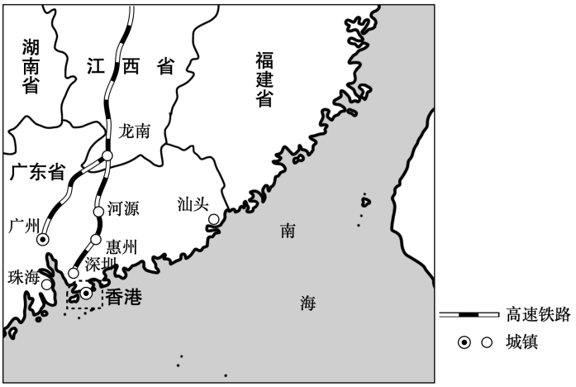
1．龙南市作为大湾区电子信息产业转移最佳承接地的区位优势有（ ）
①紧邻大湾区，融入大湾区1小时经济圈②高速化交通通畅，投资环境良好
③著名的工业小镇，从业人员素质较高④劳动力丰富，工资水平较低
A．①②③ B．②③④ C．①②④ D．①③④
2．龙南市在科技创新方面应采取的有效措施是（ ）
A．加大教育投资，培养科技人才 B．吸引人才，实现产学研一体化
C．普及职业教育，建立科研机构 D．营造优美环境，完善城市功能
为了疏解北京非首都功能，国家规划建设雄安新区。雄安新区规划范围涉及河北省雄县、容城、安新3县及周边部分区域，处于北京、天津、保定腹地，与北京、天津基本等距离（大致111公里），规划面积2000平方公里，具有交通便利，战略性优势的地理位置。下图示意雄安新区的位置，据此完成下列各题。
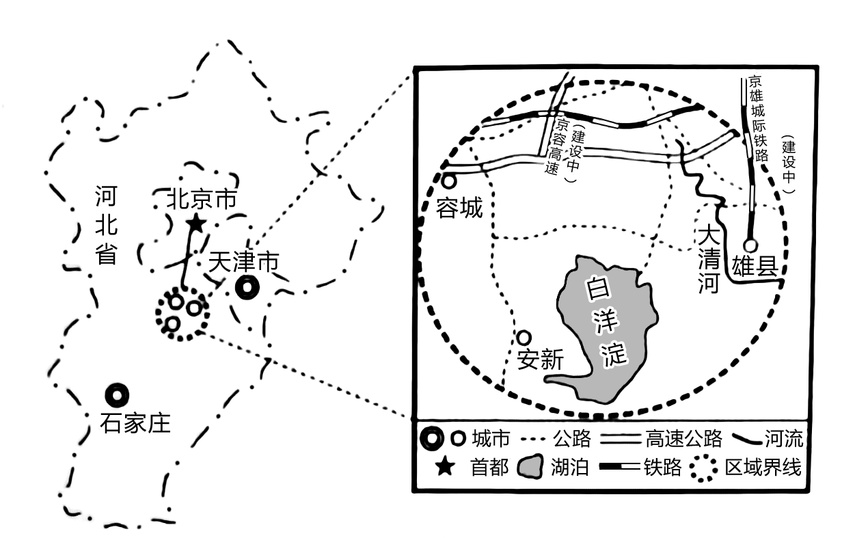
3．下列属于设立雄安新区的区位优势（ ）
①地理上靠近北京，天津等核心城市②科技发达，矿产资源丰富
③生态环境优良，环境承载力大心④国家政策的支持
⑤新区面积大，有足够的发展空间⑥产业基础雄厚
A．①②③④ B．①③④⑤
C．①④⑤⑥ D．①②④⑥
4．下列推测北京有可能最先向雄安新区迁移的是（ ）
A．传统制造产业 B．高科技产业
C．文教服务单位 D．国家权利机关
5．新区的建立对京津冀地区产生的影响叙述正确的是（ ）
A．北京的服务范围减小 B．促进河北产业结构调整
C．新区的生态环境下降 D．天津经济发展面临竞争
湘南承接产业转移示范区范围包括衡阳、郴州、永州三市，成为第四个国家级承接产业转移示范区。近几年广东就有近万家企业转移至此，产业产值达万亿规模。图为湘南承接产业转移示范区局部图。完成下面小题。
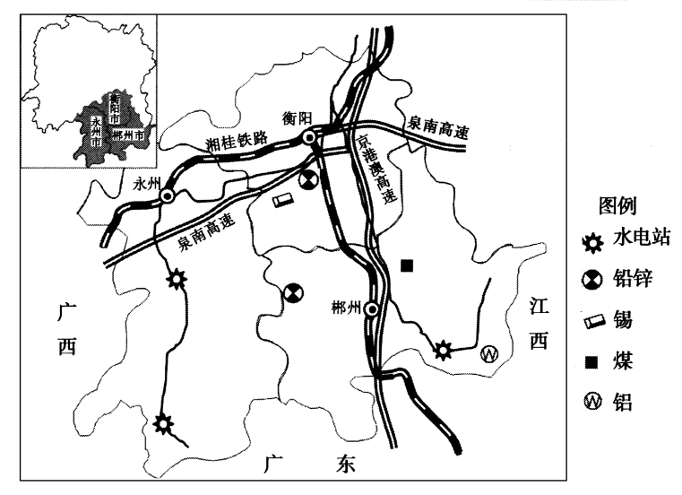
6．湘南地区承接广东省大量产业的主要优势有（ ）
①劳动力价格低②区域生态环境好③科学技术水平高④空间位置邻近
A．①② B．①④ C．②③ D．③④
7．大量的产业转移到湘南地区，对当地的有利的社会意义有（ ）
A．加快产业结构的调整 B．促进当地劳动力就业 C．加强区域的资源开发 D．带动区域的经济发展
8．近年来湘南地区各城市制订了较高的企业准入门槛，最受青睐的产业是（ ）
A．采矿业 B．电子装配 C．纺织业 D．先进装备制造
微笑曲线认为，在制造业全球产业链中，附加值更多体现在设计和销售两端，处于中间环节的制造附加值最低。K公司充分利用新技术与传统制造业融合，完成在流水线上大批量个性定制服装制作，形成了“穹顶弧线”价值分布模式。下图示意微笑曲线和“穹顶弧线”价值分布模式。据此完成下面小题。
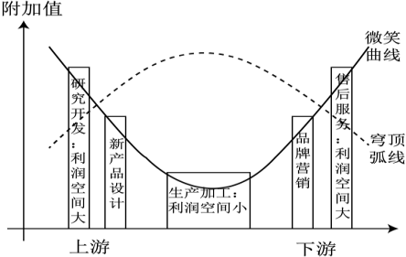
9．产业链附加值分配符合“微笑曲线”的是（ ）
①资本密集型产业②资源密集型产业③劳动密集型产业④知识密集型产业
A．①② B．②③ C．③④ D．①④
10．与传统服装企业相比，K公司（ ）
A．产品库存较少 B．工资水平较低 C．研发投入较少 D．产品价格较低
11．最有利于K公司形成“穹顶弧线”价值分布模式的措施是（ ）
A．研发个性化 B．生产智能化 C．服务标准化 D．品牌高端化
欧美等国对产自我国的许多工业产品征收关税并采取限量措施，而对来自非洲国家生产的工业产品则免关税且无限量措施。近年来，我国面向欧美的制鞋等企业相继来到埃塞俄比亚投资办厂。据此，完成下面小题。
12．影响我国面向欧美的制鞋等企业到埃塞俄比亚投资办厂的主要因素是（ ）
A．政策 B．市场 C．技术 D．劳动力
13．我国制鞋等企业到埃塞俄比亚投资办厂对当地地理环境的影响有（ ）
①减少资源消耗 ②促进产业结构调整 ③降低污染程度 ④增加就业机会
A．①② B．①③ C．②④ D．③④
2005年以来，大量企业家和家庭作坊主从武汉、广州等地回流至汉川、仙桃、天门等地，继续从事服装生产和经营。图1示意武汉都市圈内部分城镇和工业园区分布。图2示意创业回流的三个阶段。据此完成下面小题。
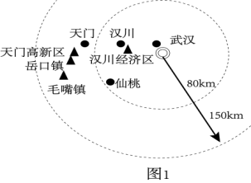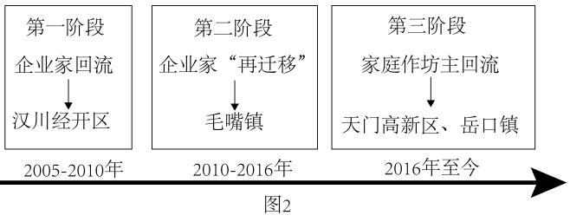
14．2005—2010年，大量服装企业从武汉迁至汉川的主要原因是（ ）
①武汉劳动力需求少②汉川生产成本低
③武汉产业结构升级④汉川劳动力素质高
A．①② B．①④ C．②③ D．③④
15．2010—2016年，武汉市服装企业加速向仙桃毛嘴镇等地转移，而不再迁往汉川，其主要原因是（ ）
A．毛嘴镇技术进步大 B．汉川市工业用地饱和
C．毛嘴镇市场潜力大 D．汉川市原料供给紧张
16．2016年以来，天门市家庭作坊主依托当地农村自建房作为产业空间，其主要目的是（ ）
A．加快城市化进程 B．节约土地资源
C．便于农民工就业 D．降低生产成本
二、非选择题。
17．阅读图文材料回答下列问题。
我国从20世纪80年代开始，由于社会政治稳定、市场潜力巨大、劳动力成本低、产业配套能力强和现代物流发展快等优势，成为接受国际产业转移的主阵地。而珠江三角洲地区又处于我国改革开放的前沿阵地，到目前，它已经出现了两次大规模的产业转移与升级。
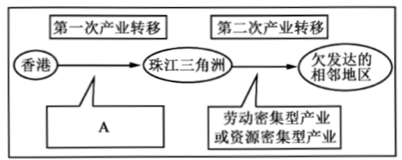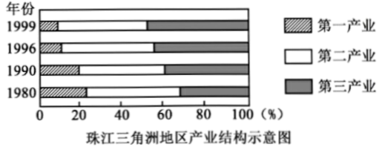
(1)简要分析说明珠江三角洲地区工业发展的有利区位件。

(2)图中A代表的产业是什么?在第一次产业转移中珠江三角洲地区A产业形成与发展的主要原因是什么?

(3)制约珠江三角洲地区工业进一步发展的主要原因有哪些?

